MANUAL DE AMBIENTAÇÃO
AMBIENTAÇÃO DO AVA

Índice
Visão Geral
Cadastro de Usuário
Permissão de Administrador
Matricular Usuário

Visão Geral
- Página Inicial
- É a primeira tela que aparece para quem acessa o sistema (logado ou não).
- Pode ser personalizada com a identidade visual da instituição.
- Nela podem aparecer cursos disponíveis, cursos em que o usuário está inscrito, categorias e avisos gerais.
- Painel
- É uma página de atalho, pensada para facilitar a navegação.
- O padrão traz até 4 links rápidos: Meus Cursos, Perfil, Calendário e Notas.
- Pode ser adaptado conforme a necessidade da instituição.
- Meus Cursos
- Mostra apenas os cursos nos quais o usuário está matriculado (aluno ou professor).
- Importante: aqui não aparecem todos os cursos da instituição, apenas os do próprio usuário.
- Administração do Site
- Área exclusiva dos Administradores.
- Reúne as principais ferramentas de configuração e personalização do AVA.
- Atenção: alterações feitas aqui podem impactar o funcionamento do sistema. Portanto, utilize com cuidado.

Cadastro de Usuário
Seguindo o caminho: Administração do Site, Usuários, Lista de usuários
No final da página, clique em Adicionar um novo usuário
A seguinte será apresentada:
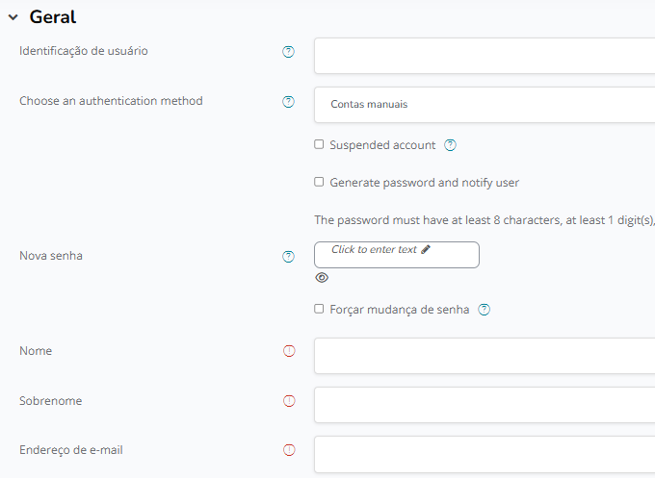
As informações: Identificação do usuário Nova senha, Nome, Sobrenome e Endereço de e-mail são campos obrigatórios.
É indicado que seja marcado o campo “Forçar mudança de senha”, para que o usuário crie a sua senha única em seu primeiro acesso.
Atenção: Identificação de usuário será utilizado para realizar o login e demais processos dentro do AVA. Por padrão, utilizar o endereço de e-mail como identificação de usuário.
Após o preenchimento dos dados, clicar em Criar usuário.

Permissão de Administrador
Seguindo o caminho: Administração do Site, Usuários, Site administrators (Administradores do Site)
A tela apresentará duas colunas, na esquerda com usuários com permissão de administrador e na direita os usuários sem permissão. Conforme imagem abaixo:
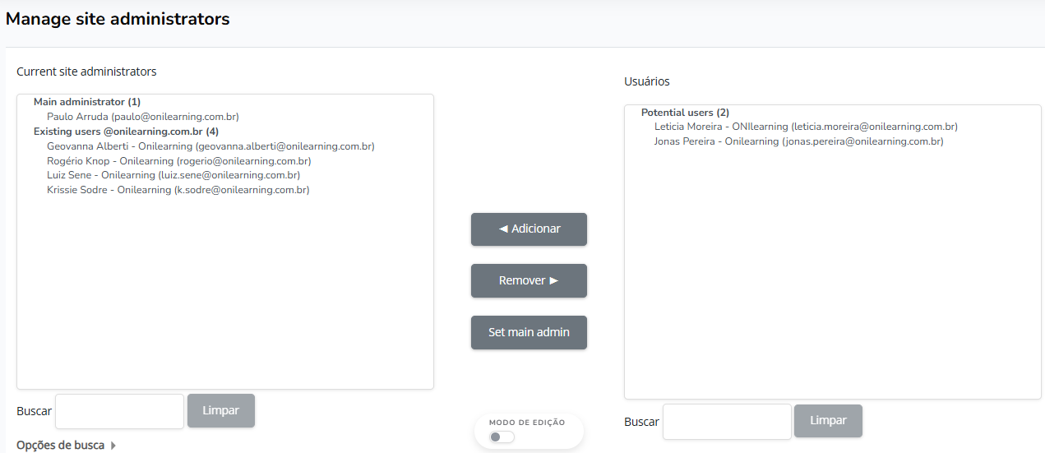
Para acrescentar um usuário sem permissão na coluna de administradores, deve selecionar o usuário na coluna da direita, clicar em Adicionar e confirmar.
Para retirar um usuário da lista de administradores, deve selecionar o usuário, clicar em remover e confirmar.
Atenção: usuários com permissão de administradores tem acesso total ao AVA, podendo alterar e excluir informações importantes.

Matricular Usuário
Para que um usuário tenha acesso a uma disciplina, ele deve estar corretamente matriculado. Para realizar o procedimento, deve seguir o caminho: Administração do Site > Cursos > Gerenciar cursos e Categoria > selecionar a categoria em que o curso está inserido > selecionar o curso > clicar em “Ver”
Dentro do curso, clicar em Participantes e Inscrever usuários. No modal, será possível buscar por usuários cadastrados e atribuir papel de Manager, Professor, Moderador e Estudante
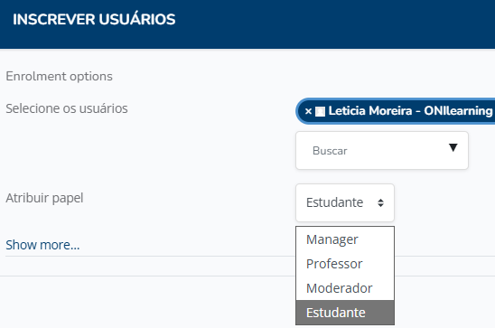
Manager / Gerente: pode acessar os cursos e modificá-los, mas normalmente não participa deles.
Professor: pode fazer tudo em um curso, alterar atividades e avaliar.
Moderador: pode interagir e avaliar mas não podem modificar as atividades.
Estudante: geralmente tem menos privilégios em um curso.

Para mais informações sobre como matricular usuários, verifique o vídeo tutorial em: Como inscrever e matricular alunos - Youtube

